Jum’at, 15 Maret 2019

LAPORAN KEGIATAN (list pada bahasa pemrograman python)

# Dasar teori

## List

## List adalah tipe data array yang di awali dengan tanda buka kurung siku dan di akhiri dengan tutup kurung siku. List dapat menyimpan banyak data, data tersebut antara lain integer, string, boolean dan float. List memiliki key, yang dimana key tersebut di mulai dari angka 0. Masing-masing key memiliki value, value adalah data yang di simpan di dalam List. Setiap data pada list di pisah menggunakan tanda koma. Dan data tersebut dapat di tambah, di ubah dan di hapus pada saat program di jalankan.

## Membuat sebuah List.



## Mengakses data List yang berindeks 1.



## Mengubah data List yang berindeks 1.

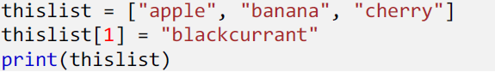

## Mengeluarkan semua data dari List.

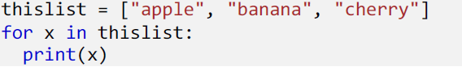

## Mengecek apakah data ada di dalam List.

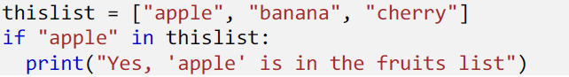

## Menghitung panjang List dengan fungsi len().



## Menambah data List dengan fungsi append().

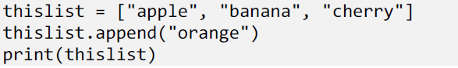

## Menghapus data List dengan fungsi remove().

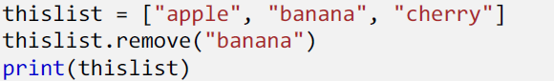

## Membuat List dengan fungsi list().



## Tuple

## Tuple adalah tipe data array yang di awali dengan tanda buka kurung biasa dan di akhiri dengan tutup kurung biasa. Tuple mirip dengan List, yang membedakannya adalah Tuple datanya tidak bisa di tambah, di ubah dan di hapus pada saat program di jalankan.

## Set

## Set adalah tipe data array yang di awali dengan tanda buka kurung kurawal dan di akhiri dengan tutup kurung kurawal. Set juga dapat menyimpan banyak data, akan tetapi Set tidak menerima data ganda. Jika ada data ganda, maka hanya data tunggal saja yang masuk ke dalam Set. Set tidak memiliki key, jadi hanya bisa memproses semua data sekaligus. Data pada Set juga tidak bisa di tambah, di ubah dan di hapus pada saat program di jalankan.

## Dictionary

## Dictionary adalah tipe data array yang di awali dengan tanda buka kurung kurawal dan di akhiri dengan tutup kurung kurawal. Dictionary juga dapat menyimpan banyak data. Seperti tipe data array yang lain, dictionary juga memiliki key dan value. Hanya saja key pada dictionary, di tentukan sendiri. Dan key tidak boleh ada yang sama. Untuk membuat suatu key, bisa menggunakan tipe data apapun. Key dan value di pisah menggunakan tanda titik dua. Dan data nya dapat di tambah, di ubah dan di hapus pada saat program di jalankan.

# Pembahasan

# Pada praktikum pertama ini akan mencoba membuat program untuk memasukkan n buah nilai dalam array integer dan kemudian Tampilkan kembali data-data array tersebut, jumlah totalnya dan rata-rata-nya

# Algoritma

# Pertama program akan meminta memasukkan beberapa angka ke dalam sebuah List. Kemudian angka-angka tersebut di jumlah, untuk mendapatkan jumlah total angka. Lalu untuk mendapatkan rata-rata, jumlah dari total angka akan di bagi dengan jumlah angka yang di inputkan,.

# 

# Source Code

# <Penjelasan dari Source Code di atas>

# Pada line nomor 2, berfungsi untuk membuat suatu inputan dengan menggunakan fungsi input() yang di mana angka-angka hasil inputan di masukkan ke dalam List.

# Pada line nomor 3, berfungsi untuk mendapatkan jumlah total angka yang ada di dalam List dengan menggunakan fungsi sum().

# Pada line nomor 4 dan 5, berfungsi untuk menampilkan jumlah total dan rata-rata.

# <Hasil Program di jalankan mengunakan IDLE Python>

# Input Program



# Output Program

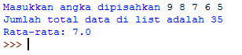

# Pada praktikum kedua ini akan mencoba membuat program untuk menganalisa sebuah string inputan yang diinputkan oleh user dan kemudian tampilkan:

# Berapa jumlah karakter yang berupa karakter vokal (a,i,u,e,o)

# Berapa jumlah karakter yang non vokal dan karakter-karakter lainnya.

# Algoritma

# Pertama program akan meminta memasukkan sebuah kata/kalimat ke dalam sebuah List. Kemudian setiap karakter dari kata/kalimat yang ada di dalam List akan di cocokkan dengan karakter vokal yaitu a,i,u,e,o. Jika salah satu karakter dari kata/kalimat cocok dengan karakter vokal a,i,u,e,o maka jumlah vokal akan di tambah 1. Kemudian untuk mendapatkan jumlah karakter selain vokal, dengan cara menghitung semua karakter di dalam List. Setelah itu total karakter di dalam list di kurang dengan jumlah vokal.

# 

# Source Code

# <Penjelasan dari Source Code di atas>

# Pada line nomor 2, berfungsi untuk membuat suatu inputan dengan menggunakan fungsi input() yang di mana kata/kalimat hasil inputan, setiap karakternya di masukkan ke dalam List dengan menggunakan fungsi list().

# Pada line nomor 4, berfungsi untuk melakukan perulangan terhadap List, agar semua karakter di dalam List bisa keluar.

# Pada line nomor 5 sampai 10, berfungsi untuk melakukan suatu percabangan pada setiap karakter.

# Pada line nomor 11 dan 12, berfungsi untuk menampilkan jumlah vokal dan jumlah selain vokal.

# <Hasil Program di jalankan mengunakan IDLE Python>

# Input Program



# Output Program

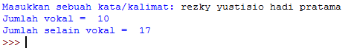

# Pada praktikum ketiga ini akan mencoba membuat program untuk menghitung berapa jumlah vokal “A”, “I”, “U”, “E”, dan “O” masing-masing.

# Algoritma

# Pertama program akan meminta memasukkan sebuah kata/kalimat yang di ubah menjadi huruf kecil ke dalam sebuah List. Kemudian setiap karakter dari kata/kalimat yang ada di dalam List akan di cocokkan dengan karakter vokal yaitu a,i,u,e,o. Jika salah satu karakter dari kata/kalimat cocok dengan karakter vokal a,i,u,e,o maka jumlah vokal akan di tambah 1.

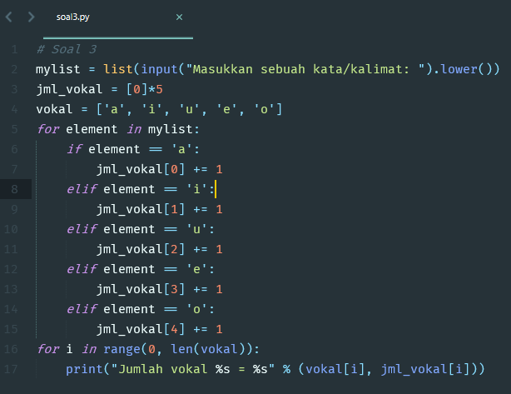

# Source Code

# <Penjelasan dari Source Code di atas>

# Pada line nomor 2, berfungsi untuk membuat suatu inputan dengan menggunakan fungsi input() yang di mana kata/kalimat hasil inputan tersebut di ubah menjadi huruf kecil dengan menggunakan fungsi lower(). Kemudian setiap karakter di masukkan ke dalam List dengan menggunakan fungsi list().

# Pada line nomor 3, berfungsi untuk membuat List yang isi nya 0 sebanyak 5.

# Pada line nomor 5, berfungsi untuk melakukan perulangan terhadap List mylist, agar semua karakter di dalam List bisa keluar.

# Pada line nomor 6 sampai 15, berfungsi untuk melakukan suatu percabangan pada setiap karakter. Jika karakter benar, maka jumlah vokal pada kata tersebut akan di tambah 1.

# Pada line nomor 17, menampilkan jumlah vokal A,I,U,E,O masing-masing.

# <Hasil Program di jalankan mengunakan IDLE Python>

# Input Program



# Output Program

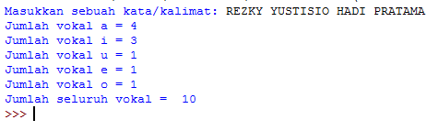

# Pada praktikum keempat ini akan mencoba membuat program untuk membalik kata, misalnya kata “anton” akan menjadi “notna” dengan menggunakan char array.

# Algoritma

# Pertama program akan meminta memasukkan sebuah kata/kalimat. Kemudian kata/kalimat tersebut, setiap karakternya akan di masukkan ke dalam list. Setelah itu karakter yang ada di dalam List, di balikkan. Selanjutnya karakter tersebut akan di satukan, sehingga menjadi sebuah kata/kalimat.

# 

# Source Code

# <Penjelasan dari Source Code di atas>

# Pada line nomor 2 dan 3, berfungsi untuk membuat suatu inputan yang di mana kata/kalimat hasil inputan, setiap karakternya di masukkan ke dalam List dengan menggunakan fungsi list() .

# Pada line nomor 4, berfungsi untuk membalikkan data yang ada di dalam List mylist dengan menggunakan fungsi reverse().

# Pada line nomor 5, berfungsi untuk menampilkan kata/kalimat yang telah di balikan. Fungsi join() adalah untuk menyatukan semua karakter di dalam List mylist menjadi satu sehingga menjadi kata/kalimat.

# <Hasil Program di jalankan mengunakan IDLE Python>

# Input Program



# Output Program



# Pada praktikum kelima ini akan mencoba membuat program untuk menyalin isi array A ke array B yang kosong dengan jumlah elemen sama.

# 

# Algoritma

# Pertama, mengeluarkan data-data dari List a. Kemudian data-data yang sudah keluar, lalu di masukkan ke dalam List b.

# 

# Source Code

# <Penjelasan dari Source Code di atas>

# Pada line nomor 3, berfungsi untuk membuat data array kosong menggunakan tipe data List.

# Pada line nomor 4, berfungsi untuk melakukan suatu perulangan sebanyak jumlah dari data pada List a.

# Pada line nomor 5, berfungsi untuk memasukkan data dari List a, ke dalam List b dengan menggunakan fungsi append().

# Pada line nomor 6, berfungsi untuk menampilkan data List b yang sudah terisi data dari List a.

# <Hasil Program di jalankan mengunakan IDLE Python>

# Output Program



# Pada praktikum keenam ini akan mencoba membuat program, dimana array B akan berisi elemen-elemen array A tapi dengan posisi terbalik, data pertama di array A akan berada di data terakhir di array B.

# 

# Algoritma

# Pertama, data di List a akan di balikkan. Kemudian data dari List a, akan di masukkan ke dalam List b.

# 

# Source Code

# <Penjelasan dari Source Code di atas>

# Pada line nomor 3, berfungsi untuk membalikkan data yang ada di dalam List a dengan menggunakan fungsi reverse(). Sehingga List a menjadi [4,0,6,10,5].

# Pada line nomor 4, berfungsi untuk membuat data array kosong menggunakan tipe data List.

# Pada line nomor 5, berfungsi untuk melakukan suatu perulangan sebanyak jumlah dari data pada List a.

# Pada line nomor 6, berfungsi untuk memasukkan data dari List a, ke dalam List b dengan menggunakan fungsi append().

# Pada line nomor 7, berfungsi untuk menampilkan data List b yang sudah terisi data dari List a.

# <Hasil Program di jalankan mengunakan IDLE Python>

# Output Program



# Pada praktikum ketujuh ini akan mencoba membuat program, elemen B diisi dengan data yang dari array A yang nilainya berupa bilangan genap dan lebih besar dari nol pada indeks yang sama dengan array A.

# 

# Algoritma

# Pertama, melakukan perulangan sebanyak data yang ada di dalam List a. Kemudian membuat suatu percabangan. Jika data dari List a modulus 2, hasil nya adalah 0 dan data nya lebih dari 0. Maka data dari List a, di masukan ke dalam List b. Jika salah, maka masukan sebuah string underscore ke dalam List b.

# 

# Source Code

# <Penjelasan dari Source Code di atas>

# Pada line nomor 3, berfungsi untuk membuat data array kosong menggunakan tipe data List.

# Pada line nomor 4, berfungsi untuk melakukan suatu perulangan sebanyak jumlah dari data pada List a.

# Pada line nomor 5, berfungsi untuk melakukan suatu percabangan.

# Pada line nomor 6, berfungsi untuk memasukkan data dari List a, ke dalam List b dengan menggunakan fungsi append().

# Pada line nomor 8, berfungsi untuk memasukkan sebuah string underscore ke dalam List b dengan menggunakan fungsi append().

# Pada line nomor 9, berfungsi untuk menampilkan data List b yang sudah terisi data dari List a.

# <Hasil Program di jalankan mengunakan IDLE Python>

# Output Program



# Pada praktikum kedelapan ini akan mencoba membuat program, dimana array B akan diisi dengan data dari array A yang nilainya berupa bilangan genap, lebih besar dari nol, tapi indeksnya berurutan.

# 

# Algoritma

# Pertama, membalikkan data yang ada di dalam List a. Setelah itu melakukan perulangan sebanyak data yang ada di dalam List a. Kemudian membuat suatu percabangan. Jika data dari List a modulus 2, hasil nya adalah 0 dan data nya lebih dari 0. Maka data dari List a, di masukan ke dalam List b. Jika salah, maka masukan sebuah string underscore ke dalam List b.

# 

# Source Code

# <Penjelasan dari Source Code di atas>

# Pada line nomor 3, berfungsi untuk membalikkan data yang ada di dalam List a dengan menggunakan fungsi reverse(). Sehingga List a menjadi [4,0,6,10,5].

# Pada line nomor 5, berfungsi untuk melakukan suatu perulangan sebanyak jumlah dari data pada List a.

# Pada line nomor 6, berfungsi untuk melakukan suatu percabangan.

# Pada line nomor 7, berfungsi untuk memasukkan data dari List a, ke dalam List b pada posisi indeks ke 0 dengan menggunakan fungsi insert().

# Pada line nomor 9, berfungsi untuk memasukkan sebuah string underscore ke dalam List b dengan menggunakan fungsi append().

# Pada line nomor 6, berfungsi untuk menampilkan data List b yang sudah terisi data dari List a.

# <Hasil Program di jalankan mengunakan IDLE Python>

# Output Program



# Kesimpulan

## Dalam Python terdapat empat struktur data, yaitu List, Tuple, Dictionary, Set dan lain sebagainya. Penggunaan Struktur Data dalam pemrograman, sangat membantu programmer dalam mengolah data yang banyak. Dengan adanya Struktur Data, Programmer tidak perlu membuat banyak variabel untuk menyimpan data. Karena, itu bisa mengurangi banyak memori. Sehingga program menjadi lambat. Dan juga pemeliharaan kode, lebih mudah dengan menggunakan Struktur Data.

# daftar pustaka

## Wibowo,Fitri. ___, List pada bahasa pemrograman Python, [pdf]